
活動報告表
活動名稱 | 校長課後為學生輔導地理
活動日期 | 108年1月14日 | 活動地點 | 校長室
活動對象 | 學生 | 參加人數 | 2人
活動成效 | 校長課後為學生輔導地理
活動照片
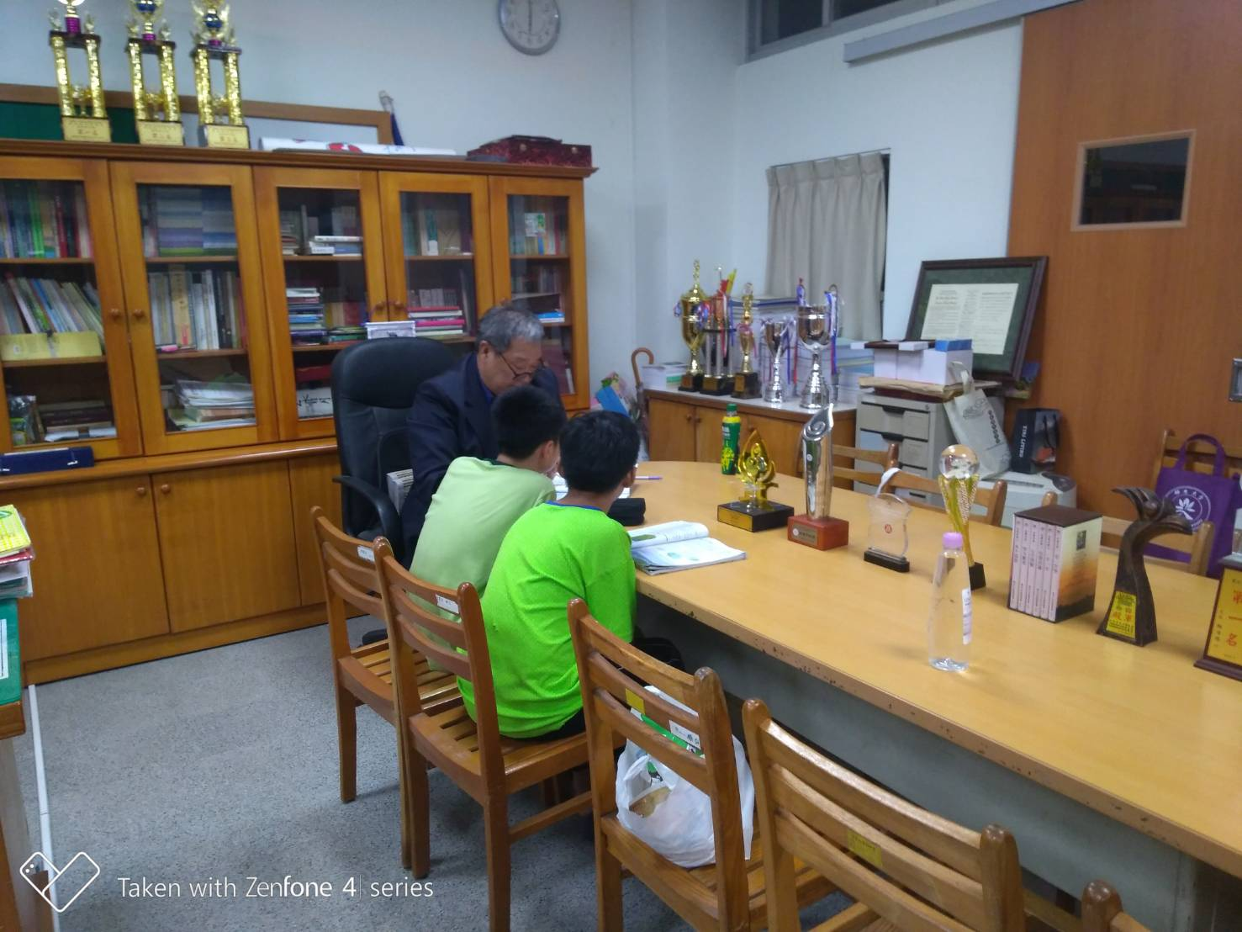
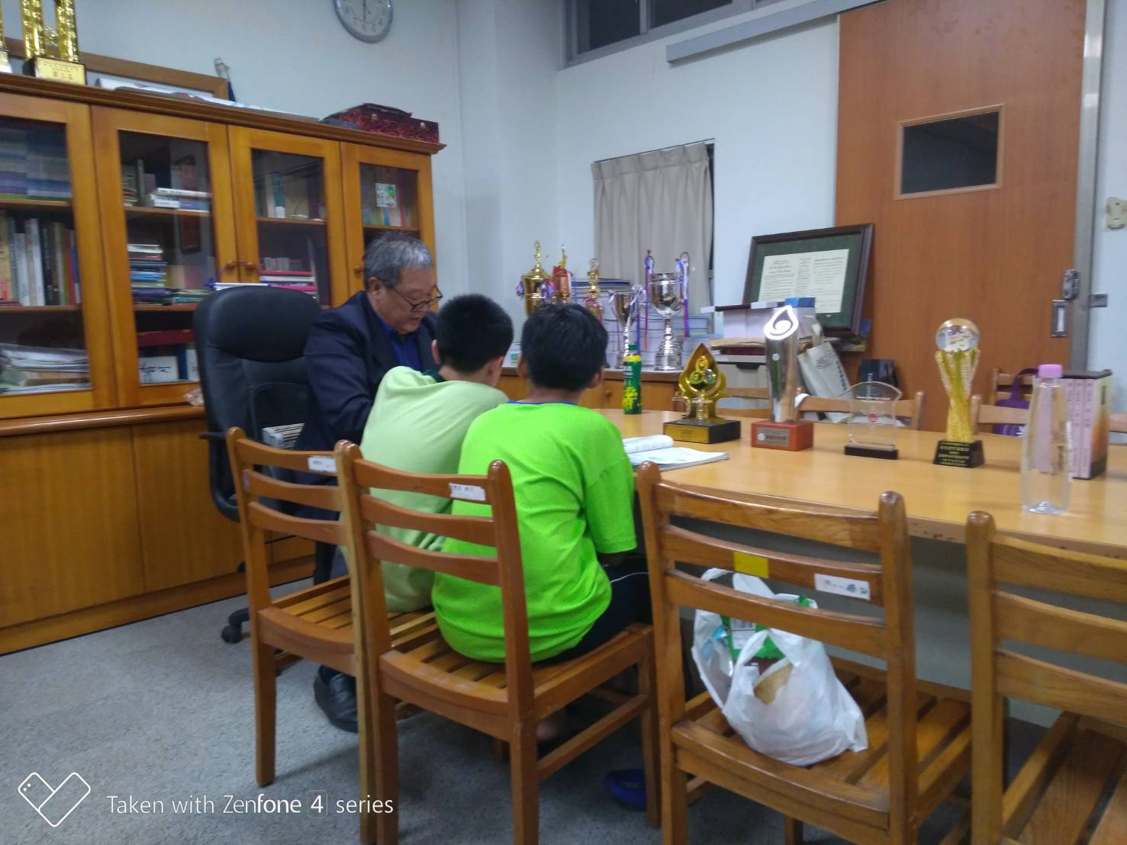

活動照片
